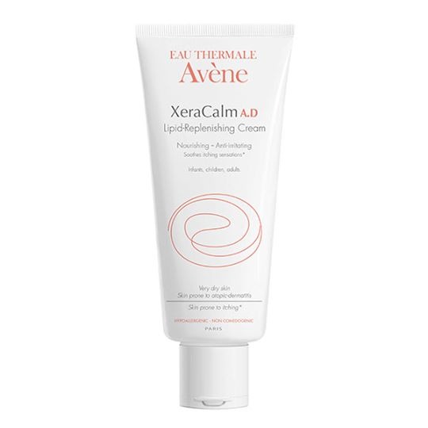
Avene XeraCalm AD լիպիդիոն վերականգնող քսուք 200 մլ

